# 

# Code Dream

## 一个编程自学网站

# **需求文档**

|  |  |
| --- | --- |
| **成员** | **学号** |
| 卢彦谚 | 201630364818 |
| 吴潘安 | 201630665908 |
| 吴志祥 | 201630665939 |
| 谢旻珊 | 201630665984 |
| 谢珮爽 | 201630665991 |
| 谢哲威 | 201630666035 |

目录

1概述 4

2系统功能需求 4

2.1系统功能架构 4

2.2注册/登录 7

2.3课程选择列表管理功能 8

2.4知识图谱 10

2.5实例展示 11

2.6在线编译 12

2.7留言板 14

2.8留言板管理功能 15

2.9折线图（每日在线时长管理） 16

2.10学习进度管理功能 18

2.11专注度管理 19

3系统非功能需求 20

3.1 性能需求 20

3.2安全性需求 20

3.3可靠性需求 21

3.4兼容性需求 21

3.5数据保密需求 21

3.6可用性需求 21

3.7可测试性需求 21

3.8可维护性需求 21

4系统接口 22

4.1外部接口 22

5术语表 22

6附录 22

## 

## 1概述

本项目的目标产品是一个前后端完整的线上编程知识自学网站，具备用户注册/登录系统、教学系统、用户信息管理系统、用户交流系统；具备用户-系统交互、用户-用户交互功能；该自学网站旨在通过线上课程为用户进行个性化学习管理；该自学网站的基本功能包括注册/登录、课程选择列表管理功能、知识图谱、实例展示、在线编译、留言板、留言板管理功能、折线图（每日在线时长管理）、学习进度管理、专注度管理。

## 2系统功能需求

### 2.1系统功能架构

#### 2.1.1系统用例图

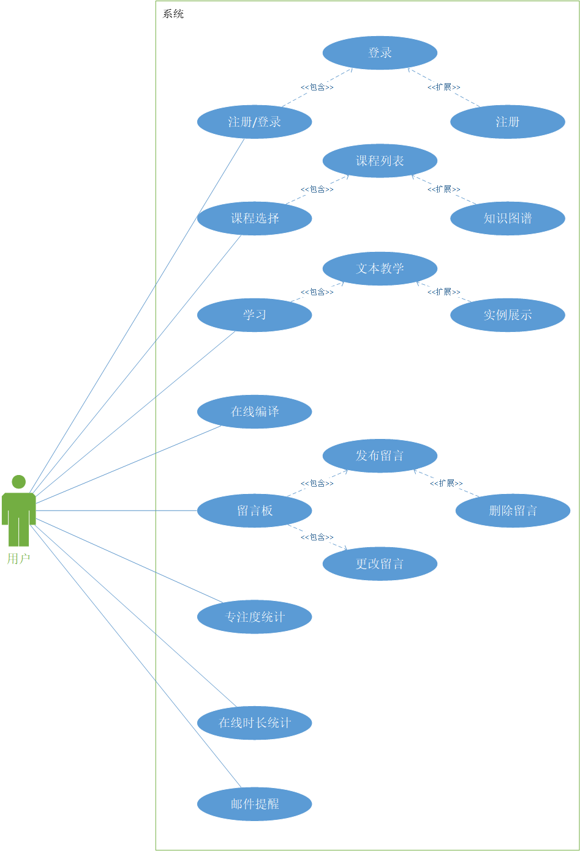

#### 2.1.2系统基本功能结构

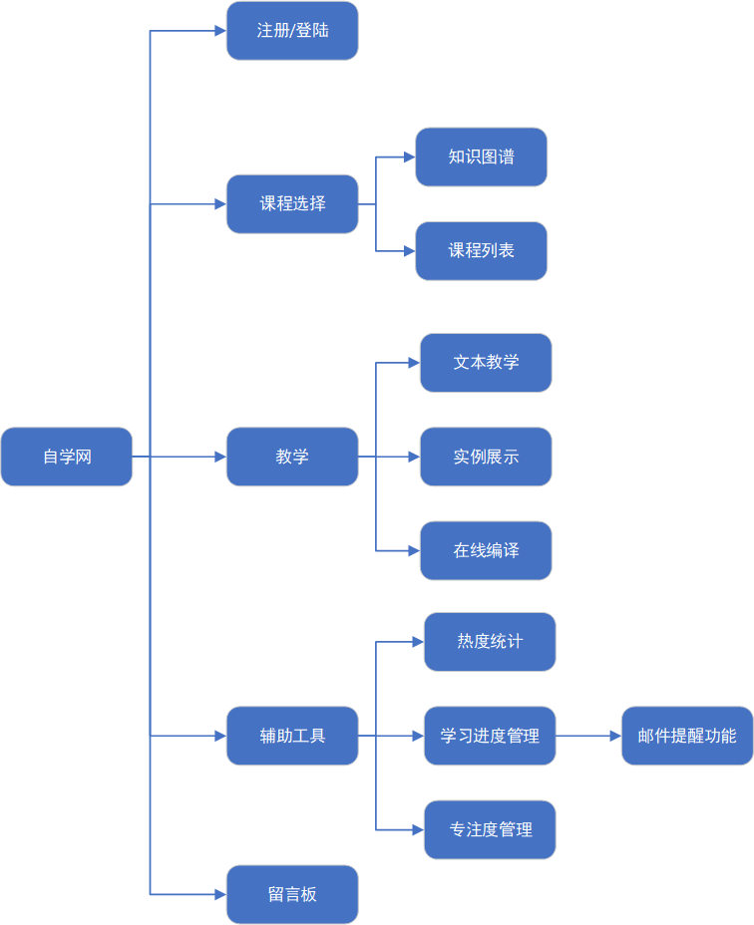

#### 2.1.3用户主成功流程

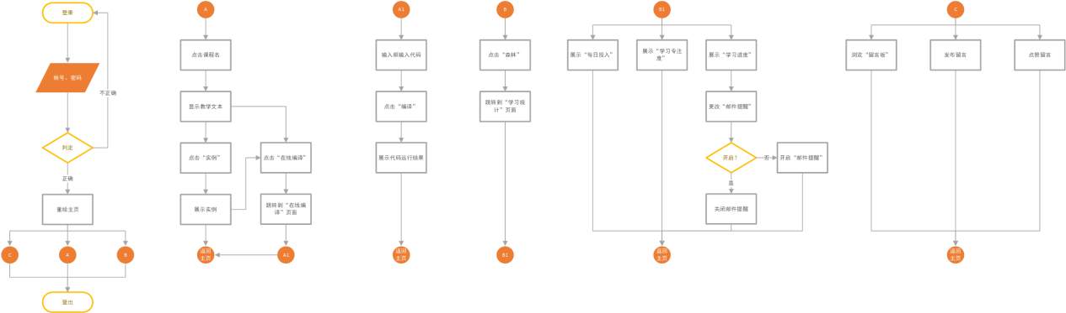

### 2.2注册/登录

#### 2.2.1用例描述

##### 2.2.1.1用例简要描述

用户通过注册/登录功能与系统交互，系统通过注册/登录功能将用户信息更新到后台数据库并同步数据库信息到前端与用户交互。

##### 2.2.1.2用例角色

用户

##### 2.2.1.3用例前置条件

浏览器正常打开运作并联网。

##### 2.2.1.4用例后置条件

①用户完成注册/登录；

②系统前端、后台进行数据同步、界面重绘。

##### 2.2.1.3用例事件流

###### 基本事件流

①用户进行注册/登录；

②当账户不存在时，用户通过填写个人信息进行注册；

③当账户存在时，系统校对用户输入密码；

④帐号存在且密码校对正确，用户登录成功，系统进行前端、后台用户数据同步；

⑤系统在用户使用过程中进行定时更新；

⑥用例结束。

###### 备选事件流

##### 2.2.1.6用例非功能性需求

①页面排版合理、赏心悦目；

②安全可靠；

③具有一定的并发能力。

##### 2.2.1.7用例相关业务数据

①用户帐号

②用户名

③用户密码

④用户学习课程ID

⑤课程进度（百分比）

⑥每日在线时长表

⑦专注度累积值

##### 2.2.1.8用例相关人

①用户

②提出者——谢哲威

### 2.3课程选择列表管理功能

#### 2.3.1用例描述

##### 2.3.1.1用例简要描述

用户查看课程列表，点击选择自己感兴趣的课程，页面跳转至课程页面。

##### 2.3.1.2用例角色

用户

##### 2.3.1.3用例前置条件

①用户完成注册并登陆：

②用户使用浏览器并正常联网。

##### 2.3.1.4用例后置条件

页面正确跳转至用户选择的课程界面。

##### 2.3.1.3用例事件流

###### 基本事件流

①用户浏览课程列表。

②用户点击课程列表中感兴趣的课程名称。

③页面跳转至用户选定的课程页面。

④用例结束。

###### 备选事件流

##### 2.3.1.6用例非功能性需求

①页面排版合理、赏心悦目；

②课程列表动态且容易进行增删改查。

##### 2.3.1.7用例相关业务数据

①课程列表

②课程链接

##### 2.3.1.8用例相关人

①用户

②系统管理员

③提出者——吴潘安

### 2.4知识图谱

#### 2.4.1用例描述

##### 2.4.1.1用例简要描述

用户查看拓扑图，点击选择自己感兴趣的课程，页面跳转至课程页面。

##### 2.4.1.2用例角色

用户

##### 2.4.1.3用例前置条件

①用户完成注册并登陆：

②用户使用浏览器并正常联网。

##### 2.4.1.4用例后置条件

页面正确跳转至用户选择的课程界面。

##### 2.4.1.3用例事件流

###### 基本事件流

①用户浏览拓扑图。

②用户点击拓扑图中感兴趣的课程名称。

③页面跳转至用户选定的课程页面。

④用例结束。

###### 备选事件流

##### 2.4.1.6用例非功能性需求

①页面排版合理、赏心悦目；

②知识图谱动态且容易进行增删改查。

##### 2.4.1.7用例相关业务数据

①课程列表

②课程链接

##### 2.4.1.8用例相关人

①用户

②系统管理员

③提出者——吴潘安

### 2.5实例展示

#### 2.5.1用例描述

##### 2.5.1.1用例简要描述

用户浏览学习界面，点击实例按钮，当前界面出现实例代码。

##### 2.5.1.2用例角色

用户

##### 2.5.1.3用例前置条件

用户完成注册并登陆。

##### 2.5.1.4用例后置条件

界面显示实例代码。

##### 2.5.1.3用例事件流

###### 基本事件流

①用户浏览学习界面。

②点击“实例展示”按钮。

③界面显示当前内容对应的实例。

④用例结束。

###### 备选事件流

##### 2.5.1.6用例非功能性需求

①页面排版合理、赏心悦目；

②实例对系统管理人员开放有限的增删改查操作许可；

③实例清晰易读，并且注释完整。

##### 2.5.1.7用例相关业务数据

①输入代码；

②编程语言类别；

③输出结果。

##### 2.5.1.8用例相关人

①用户

②系统管理者

③提出者——卢彦谚

### 2.6在线编译

#### 2.6.1用例描述

##### 2.6.1.1用例简要描述

浏览教程示例代码完毕后，用户运行代码，系统显示编译结果。

##### 2.6.1.2用例角色

用户

##### 2.6.1.3用例前置条件

用户完成注册并登陆。

##### 2.6.1.4用例后置条件

编译窗口弹出，代码正常运行，显示正确的编译结果。

##### 2.6.1.3用例事件流

###### 基本事件流

①用户点击“运行一下”按钮。

②系统弹出在线编译界面，同时显示示例代码和运行结果

③用户可以在示例代码处修改代码，并运行自己写的代码。

④用例结束。

###### 备选事件流

##### 2.6.1.6用例非功能性需求

①页面排版合理、赏心悦目；

②在线编译运行结果准确可靠；

③具备低时延特性。

##### 2.6.1.7用例相关业务数据

①相应的示例代码

②经用户修改后的代码

##### 2.6.1.8用例相关人

①用户

②提出者——谢旻珊

### 2.7留言板

#### 2.7.1用例描述

##### 2.7.1.1用例简要描述

用户学习完每一章教程后，可以在教程末尾留言板看到所有用户的疑问解答，自己可以发言回复

##### 2.7.1.2用例角色

用户

##### 2.7.1.3用例前置条件

#用户完成注册并登陆。（这于项目范围书矛盾）

##### 2.7.1.4用例后置条件

留言板更新，显示用户的发言或回复记录

##### 2.7.1.3用例事件流

###### 基本事件流

①用户点击发言或其他用户发言回复

②在系统弹出的留言板上写下信息

③点击完成

④用例结束

###### 备选事件流

1没登录状态

①用户点击发言或其他用户发言回复

②系统检测到用户没登录

③系统弹出登录界面

④用例结束

2网络错误

①用户点击发言或其他用户发言回复

②系统检测用户设备网络错误

③系统提醒用户检查网络设备

④用例结束

##### 2.7.1.6用例非功能性需求

①页面排版合理、赏心悦目；

②具有一定的并发能力；

③具备较低时延特性；

④具备显性数据丢失反馈。

##### 2.7.1.7用例相关业务数据

①评论

②关联评论和用户的关联表

##### 2.7.1.8用例相关人

①用户

②提出者——吴志祥

### 2.8留言板管理功能

#### 2.8.1用例描述

##### 2.8.1.1用例简要描述

用户在留言板可以对自己觉得有价值的发言点赞或取消点赞。

##### 2.8.1.2用例角色

用户

##### 2.8.1.3用例前置条件

#用户完成注册并登陆。（不合理）

##### 2.8.1.4用例后置条件

留言板发言点赞数更新，系统对所有的发言按点赞数从高到低排序。

##### 2.8.1.3用例事件流

###### 基本事件流

①用户点击发言点赞符号或取消符号

②系统留言板信息更新并重新排序所有发言

③用例结束

###### 备选事件流

1没登录状态

①用户点击发言点赞符号或取消符号

②系统检测到用户没登录

③系统弹出登录界面

④用例结束

2网络错误

①用户点击发言点赞符号或取消符号

②系统检测用户设备网络错误

③系统提醒用户检查网络设备

④用例结束

##### 2.8.1.6用例非功能性需求

算法可靠稳定且高效。

##### 2.8.1.7用例相关业务数据

①关联点赞评论

②用户的关联表

##### 2.8.1.8用例相关人

①用户

②提出者——吴志祥

### 2.9折线图（每日在线时长管理）

#### 2.9.1用例描述

##### 2.9.1.1用例简要描述

用户点击主页面每日时长，显示每日学习时长的折线图。

##### 2.9.1.2用例角色

用户

##### 2.9.1.3用例前置条件

用户完成注册并登陆。

##### 2.9.1.4用例后置条件

更换每日用时页面，折线图显示正常。

##### 2.9.1.3用例事件流

###### 基本事件流

①用户点击“每日时长”按钮。

②系统弹出每日时长的页面，内含折线图。

③用户可以从坐标中获取某日的学习时长。

④用例结束。

###### 备选事件流

##### 2.9.1.6用例非功能性需求

①页面排版合理、赏心悦目；

②具备定时后端同步数据的功能；

③具备应对错误关闭（如直接关闭浏览器）的策略；

④重绘耗时短。

##### 2.9.1.7用例相关业务数据

①用户账号

②用户日学习时间。

##### 2.9.1.8用例相关人

①用户

②提出者——谢珮爽

### 2.10学习进度管理功能

#### 2.10.1用例描述

##### 2.10.1.1用例简要描述

用户点击课程按钮，跳转页面显示用户在该门课程上的学习进度。

##### 2.10.1.2用例角色

用户

##### 2.10.1.3用例前置条件

用户完成注册并登陆。

##### 2.10.1.4用例后置条件

依据用户浏览/掌握章节情况进行学习进度评估，并依据评估重绘进度条。

##### 2.10.1.3用例事件流

###### 基本事件流

①用户点击“课程”按钮。

②系统跳转到学习进度页面。

③用例结束。

###### 备选事件流

①用户登录；

②系统返回用户ID到后端数据库；

③系统后端对该用户ID对应课程进度进行数据运算；

④系统后端向前端发送课程进度运算值；

⑤页面重绘；

⑥用例结束。

##### 2.10.1.6用例非功能性需求

①页面排版合理、赏心悦目；

②具备定时后端同步数据的功能；

③具备应对错误关闭（如直接关闭浏览器）的策略；

④重绘耗时短。

##### 2.10.1.7用例相关业务数据

①课程ID

②课程学习节点序号

③课程总序号数

##### 2.10.1.8用例相关人

①用户

②提出者——卢彦谚

### 2.11专注度管理

#### 2.11.1用例描述

##### 2.11.1.1用例简要描述

用户登陆，页面刷新，页面右下角出现表现用户专注度累积情况的“专注森林”。

##### 2.11.1.2用例角色

用户

##### 2.11.1.3用例前置条件

用户完成注册并登陆。

##### 2.11.1.4用例后置条件

①依据用户专注度累积量进行“专注森林”规模计算与页面重绘；

②计算、统计当前专注度。

##### 2.11.1.3用例事件流

###### 基本事件流

①用户登陆；

②系统从后端数据库读取用户专注度累积量；

③系统计算专注度累积量对应的“专注森林”规模；

④页面重绘。

###### 备选事件流

①用户在非其他页面点击“返回主页”或刷新主页；

②系统从前端缓存中读取用户专注度累积量；

③系统计算专注度累积量对应的“专注森林”规模；

④页面重绘。

##### 2.11.1.6用例非功能性需求

①页面排版合理、赏心悦目；

②具备定时后端同步数据的功能；

③具备应对错误关闭（如直接关闭浏览器）的策略；

④重绘耗时短。

##### 2.11.1.7用例相关业务数据

①页面停留时长

②课程学习时长

③在线时长

④“专注度累积量-专注森林”换算表

##### 2.11.1.8用例相关人

①用户

②提出者——谢哲威

## 3系统非功能需求

### 3.1 性能需求

①响应时间：在95％的情况下，一般时段响应时间不超过1.5秒，高峰时段不超过4秒；

②系统容量：支持3万用户，支持GB级数据且数据库表行数不超过100万行，数据库最大容量不超过1000GB，磁盘空间至少需要40G以上；

③资源使用率：CPU占用率<=50%。内存占用率<=50%。

### 3.2安全性需求

①保证管理者和注册用户的密码安全，数据库访问控制。

②提供运行日志管理及安全审计功能，可追踪系统的历史使用情况。

③系统要有足够的防御能力,防御普通黑客的攻击,尽量减少各种可能出现的漏洞,防止用户信息被不良分子窃取。

④严格权限访问控制，用户在经过身份认证后，只能访问其权限范围内的数据，只能进行其权限范围内的操作。

⑤能经受来自互联网的一般性恶意攻击。如病毒（包括木马）攻击、口令猜测攻击、黑客入侵等。至少99%的攻击需要在10秒内检测到。

### 3.3可靠性需求

①对输入有提示，数据有检查，防止数据异常；

②系统健壮性强，应该能处理系统运行过程中出现的各种异常情况，如：人为操作错误、输入非法数据、硬件设备失败等，系统应该能正确的处理，恰当的回避；

③因软件系统的失效而造成不能完成操作的概率要小于5‰；

④要求系统7x24小时运行，全年持续运行故障停运时间累计不能超过10小时。

### 3.4兼容性需求

系统应支持IOS，Android , windows操作系统;

### 3.5数据保密需求

网络传递数据应经过加密。需要保证数据在采集、传输和处理过程中不被偷窥、窃取、篡改。

### 3.6可用性需求

①在95%的故障中，系统最多需要20秒重启；

②提供数据备份和恢复功能，使得在由于系统的错误或其他原因引起系统的数据丢失或系统的数据被破坏时，能够及时恢复和还原数据。

### 3.7可测试性需求

①一个模块的最大圈复杂度不能超过15；

②交付的系统必须通过单元测试，并且是100%覆盖；

③开发活动必须使用回归测试，并允许在12小时内重新进行完整的测试。

### 3.8可维护性需求

从接到修改请求后，对于普通修改应在1~2天内完成；对于评估后为重大需求或设计修改应在1周内完成。及时修改软件以适应需求环境的变化。

## 4系统接口

##### 4.1外部接口

|  |  |  |
| --- | --- | --- |
| 接口名称 | 外部组件名称 | 接口描述 |
| QQ登录接口 | QQ接入 | 使得用户能够通过QQ进行登录的接口，和腾讯的QQ接入平台进行信息交互 |
| 微信登录接口 | 微信接入 | 使得用户能够通过微信进行登录的接口，和腾讯的微信接入平台进行信息交互 |
| 在线编译接口 | 在线编译网站接入 | 利用外部在线编译网站作为系统外部支持，进行编译的输入与输出交互 |

## 5术语表

|  |  |
| --- | --- |
| 术语 | 术语解释 |
| 在线编译器 | 一个可用于编译代码并显示运行结果的网页。 |
| 示例代码 | 教程中，根据学习内容贴出的代码，用于演示当前的教学内容。 |
| 知识图谱 | 表示课程学习顺序的图，课程之间以代表学习顺序的箭头相连。 |
| 折线图 | 展示用户学习时间的变化情况，日期为横轴，学习时间为纵轴。 |
| 课程进度 | 通过课程列表下拉菜单中的课程图标或知识图谱中的课程图标设置动画，以“水位”动画展示课程进度。 |
| 专注森林 | 通过在网页右下角设置“森林”动画，通过树木生长高度、数量表示用户专注度的累积。 |
| 专注度 | 是指用户在登陆网站情况下进行的页面停留时长、课程花费时长与登陆时长的比值，用于衡量用户个人投入时间的效率。 |
| 在线时长 | 是指用户登陆网站的时间长度，从登陆开始计算。 |

## 6附录